**1.Схема организации дорожного движения в непосредственной близости от образовательной организации с размещением соответствующих технических средств организации дорожного движения, маршрутов движения детей и расположения парковочных мест**

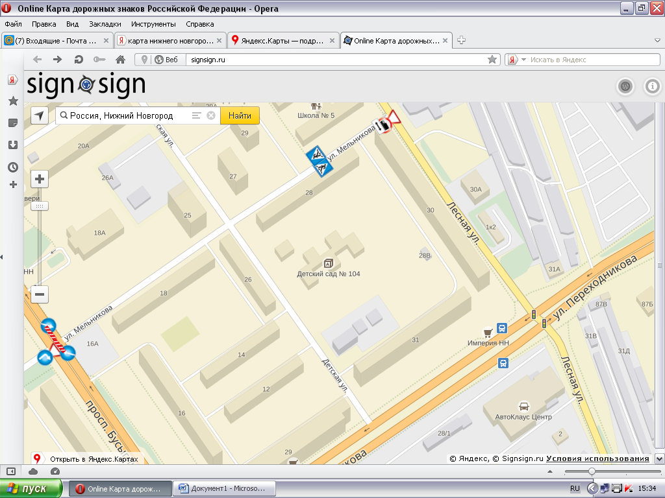

**Условные обозначения:**

ограждение образовательной организации

направление движения транспортного потока

направление движения детей от остановок маршрутных транспортных средств

направление движения детей от остановок частных транспортных средств

искусственная освещенность

тротуар